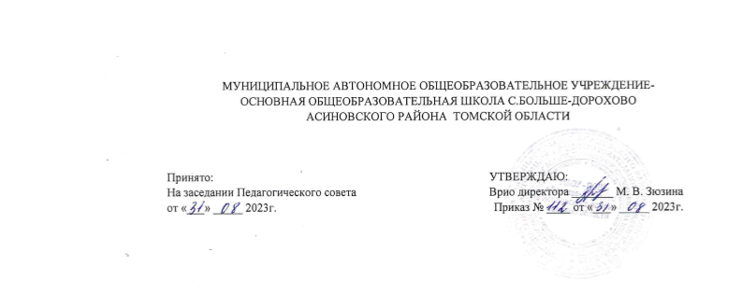

Движение автобуса на маршруте
МАОУ – ООШ с. Больше – Дорохово – Победа – Воронино – Яя –
МАОУ – ООШ с. Больше – Дорохово
организуется по расписанию (графику) подвоза обучающихся в образовательное учреждение:
№ п/п | Название остановочного пункта | Время прибытия
1 | МАОУ – ООШ с. Больше – Дорохово | 07-40
2 | Победа | 08-10
3 | Воронино - Яя | 08-40
4 | МАОУ – ООШ с. Больше – Дорохово | 08-45

Движение автобуса на маршруте
МАОУ – ООШ с. Больше – Дорохово – Победа – Воронино – Яя –
МАОУ – ООШ с. Больше – Дорохово
организуется по расписанию (графику) подвоза обучающихся до места проживания:
№ п/п | Название остановочного пункта | Время прибытия
1 | МАОУ – ООШ с. Больше – Дорохово | 15-40
2 | Победа | 15-45
3 | Воронино - Яя | 16-15
4 | МАОУ – ООШ с. Больше – Дорохово | 16-50

